栃木県土木施工管理技士会 主催
・3日間の短期講習で、学科・実地試験の合格に向けたポイントを学習
・施工記述論文の添削課題付！（講師が添削し返却）
（講義終了後も合格に向け受講生をサポート）
令和2年試験対応 ２級建築施工管理技術検定
学科・実地試験対策セミナー

－ 実 施 要 項 －
【日 程】 令和２年９月２８日（月）～３０日（水）９：００～１７：００
【対 象】 栃木県内の建設業者等
【会 場】 栃木県建設産業会館
【定 員】 １５名
【講 師】 株式会社創成マネジメント 建築施工管理技術検定試験問題研究会
【受 講 料】（学科＋実地対策セミナー受講の場合）（９月２８日～３０日の３日間）
３５,０００円/１名（栃木県土木施工管理技士会会員企業）
４５,０００円/１名（一般）
（３日間・テキスト・資料込み・CPDS 21ユニット）
（学科対策セミナーのみ受講の場合）（９月２８日～２９日の２日間）
３０,０００円/１名（栃木県土木施工管理技士会会員企業）
４０,０００円/１名（一般）
（２日間・テキスト・資料込み・CPDS 14ユニット）

（実地対策セミナーのみ受講の場合）（９月３０日のみ）
２０,０００円/１名（栃木県土木施工管理技士会会員企業）
３０,０００円/１名（一般）
（テキスト代・資料代込み・CPDS 7ユニット）
※テキスト、資料は当日配布
【申込方法】 別途申込書（申込の種類によって異なる）により、栃木県土木施工管理技士会にＦＡＸ、又はメールにて、９月１８日（金）までにお申込下さい。受講料は同日までに下記口座にお振込下さい。
（振込先）
口座：足利銀行本店 普通預金 ３５７１７２１
名義：栃木県土木施工管理技士会
専務理事 印南 洋之

【そ の 他】①学科対策・実地対策両方のご参加の他、学科対策のみ、実地対策のみ
のご参加も可能です。（それぞれ専用の申込用紙にてお申込下さい）
②筆記用具をお持ち下さい。
③お申込み後のキャンセル、及び当日欠席によるご返金は致しかねます。
（参加者の変更は可能です。）
④講習終了後にCPDS受講証明書と講習修了書を交付致します。
（※学科対策のみ受講の方は２日目の講義終了後配布）
⑤新型コロナウイルスの感染状況や参加人数が少ない場合、開催を見送る場合もございますので、ご了承下さい。（受講にあたっては、マスクの着用等にご協力願います。詳細は、別途「少しでも安全な講習を行うために（新型コロナ対策）をご覧願います。」）

【案 内 図】
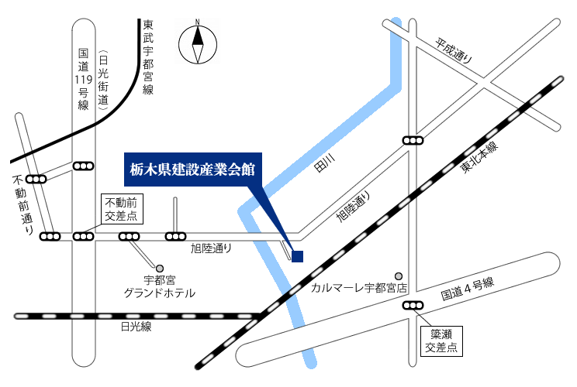
（公共交通機関ご利用の場合）
JR宇都宮駅～旭陵通り～今宮～若松原～雀宮駅線
関東バス「旭陵通り経由 今宮、雀宮（今宮線）」にて
バス停『旭陵橋東』下車 徒歩2分

２級建築施工管理技術検定後期学科・実地試験対策セミナープログラム
１日目 9月28日（月）
9:00～9:15 | 1.受験ガイダンス 受験要綱
9:15～12:00 | 2.施工管理  3.工程管理
12:00～13:00 | 昼食休憩
13:00～17:00 | 4.品質管理  5.安全管理  6.建築法規（建築基準法・建設業法・労働基準法・関連法規）  7.合格への道 （受験までの速習法）
2日目 9月29日（火）
9:00～12:00 | 8.建築学 等 （環境・構造・力学・材料）  9.建築関連技術（外構・設備・設計）
12:00～13:00 | 昼食休憩
13:00～17:00 | 10.躯体工事  11.仕上げ工事  12.質疑応答・まとめ
3日目 9月30日（水）
9:00～12:00 | 1.施工経験記述の書き方  2.点数の取れる経験記述と点数の取れない経験記述 | ・施工経験記述の書き方のポイント  ・施工経験記述の採点ポイント  ・施工経験記述の良い例と悪い例
12:00～13:00 | 昼食休憩
13:00～17:00 | 3.施工経験記述の実践  4.選択問題の演習 | ・ワークシートでの、経験記述の練習  ・ワークシートの簡単な添削  ・過去出題された選択問題の演習と解説
※実際に施工経験記述を本セミナー内で一旦書きますので、ご自身の工事経験を簡単に振り返っていただいた上でご参加いただけますと、より効果的です。
２級建築施工管理技術検定対策セミナー（学科・実地試験対策受講生用）
申 込 書

受講者名１
受講者名２
受講者名３
受講者名４
受講者名５
会 社 名
所属部署 | 部 課
会 社 住 所 | 〒
Ｔ Ｅ Ｌ |  | Ｆ Ａ Ｘ
申込みご担当者 | 部 課 様
E-MAIL | ＠
※主催者からご連絡を差し上げる場合がありますので、TEL、FAX、E-mail等、必ずご記入をお願い致します。

【申込・問い合わせ先】
栃木県土木施工管理技士会 担当：稲川
〒３２１-０９３３栃木県宇都宮市簗瀬町１９５８－１
TEL:０２８－６３９－２６１１ FAX：０２８－６３９－２９８５
E-Mail：inagawa@tochiken.or.jp
２級建築施工管理技術検定対策セミナー（学科試験対策受講生用）
申 込 書

受講者名１
受講者名２
受講者名３
受講者名４
受講者名５
会 社 名
所属部署 | 部 課
会 社 住 所 | 〒
Ｔ Ｅ Ｌ |  | Ｆ Ａ Ｘ
申込みご担当者 | 部 課 様
E-MAIL | ＠
※主催者からご連絡を差し上げる場合がありますので、TEL、FAX、E-mail等、必ずご記入をお願い致します。

【申込・問い合わせ先】
栃木県土木施工管理技士会 担当：稲川
〒３２１-０９３３栃木県宇都宮市簗瀬町１９５８－１
TEL:０２８－６３９－２６１１ FAX：０２８－６３９－２９８５
E-Mail：inagawa@tochiken.or.jp
２級建築施工管理技術検定対策セミナー（実地試験対策受講生用）
申 込 書

受講者名１
受講者名２
受講者名３
受講者名４
受講者名５
会 社 名
所属部署 | 部 課
会 社 住 所 | 〒
Ｔ Ｅ Ｌ |  | Ｆ Ａ Ｘ
申込みご担当者 | 部 課 様
E-MAIL | ＠
※主催者からご連絡を差し上げる場合がありますので、TEL、FAX、E-mail等、必ずご記入をお願い致します。

【申込・問い合わせ先】
栃木県土木施工管理技士会 担当：稲川
〒３２１-０９３３栃木県宇都宮市簗瀬町１９５８－１
TEL:０２８－６３９－２６１１ FAX：０２８－６３９－２９８５
E-Mail：inagawa@tochiken.or.jp

